В 1954 году под ведомством Гыданского рыбозавода был основан Детский сад-ясли «Солнышко», рассчитанный на 20 дошколят. Первой заведующей детского сада была Ситникова Зинаида Гавриловна. В 1965 году детский сад переехал в просторное здание, расположенное по улице Снежная, д. 13, рассчитанное на 40 детей, где разместились уже две группы: ясельная и дошкольная.
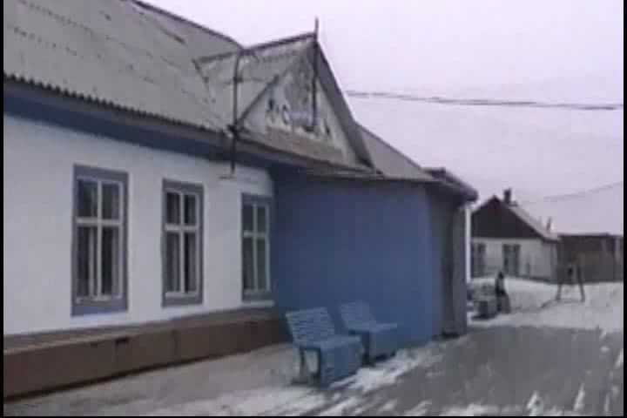
В 1974 году в распоряжение детского сада было предоставлено второе здание (корпус № 2) по улице Полярная, д. 5, посещали детский сад уже более 90 детей дошкольного возраста.
Корпус № 2
В 1990 году строится третий корпус детского сада, рассчитанный на 50 мест, где расположились дети старшего дошкольного возраста. В 1994 году детский сад-ясли
Корпус № 3

«Солнышко» передан в муниципальную собственность и приобрел статус муниципального учреждения.
В 2000 году муниципальное дошкольное образовательное учреждение ясли-сад «Солнышко» реорганизуется в муниципальное дошкольное образовательное учреждение детский сад «Солнышко», который работал по программе развития и воспитания детей в детском саду «Детство».
Корпус № 3
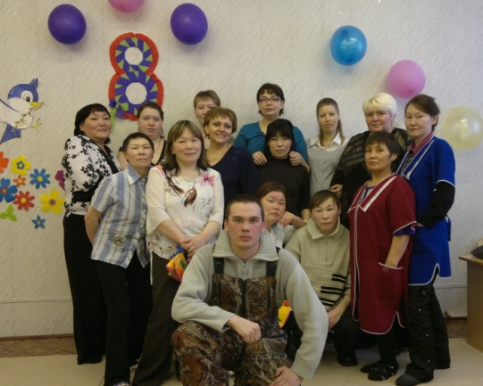
В 2010 году муниципальное дошкольное образовательное учреждение детский сад «Солнышко» переименовано в муниципальное дошкольное образовательные учреждения детский сад «Северяночка».
В 2011 году изменяется тип учреждения с муниципального дошкольного на муниципальное бюджетное и приобретает наименование муниципальное бюджетное дошкольное образовательное учреждение детский сад «Северяночка».
Коллектив МДОУ детский сад «Солнышко». 2010 год
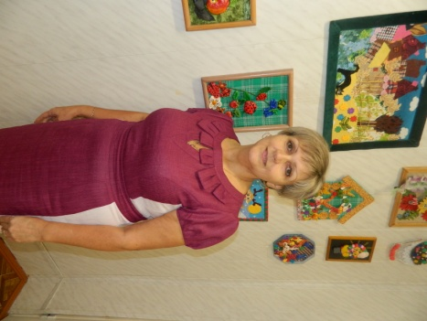
В 2014 году муниципальному бюджетному дошкольному образовательному учреждению детский сад «Северяночка» присваивается тип казённого дошкольного образовательного учреждения детский сад «Северяночка».
С 2011 года заведующей детским садом «Северяночка» назначена Матвиенко Наталья Александровна. Это квалифицированный, интеллигентный руководитель современного типа. Основной целью своей управленческой деятельности она считает создание условий для проявления творческой инициативы и самостоятельности педагогов. Девиз её деятельности – «правило трёх С» - Сотрудничество, Сопереживание, Соучастие. В дошкольной организации созданы все возможности для развития творческого потенциала педагогов, их профессионального роста и развития.
Матвиенко Наталья Александровна
Родились новые традиции детско – взрослого сообщества, появились новые коммуникативные связи с родителями.
В мае 2015 года детский сад получил лицензию на осуществление образовательной деятельности. Образовательная деятельность осуществлялась в соответствии с федеральным государственным образовательным стандартом и с учетом образовательной программы дошкольного образования «Детство» (Т.И. Бабаева, А.Г. Гогоберидзе, О.В. Солнцева и др.).

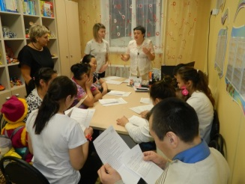
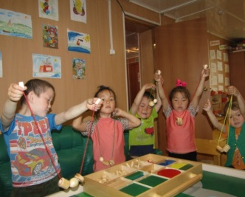
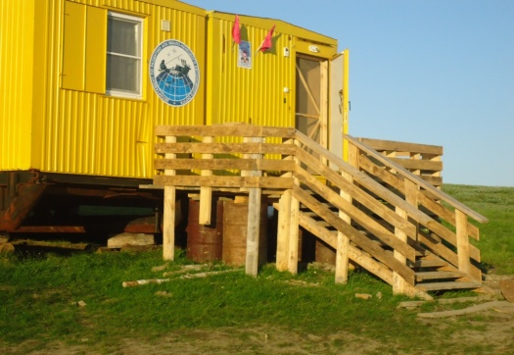
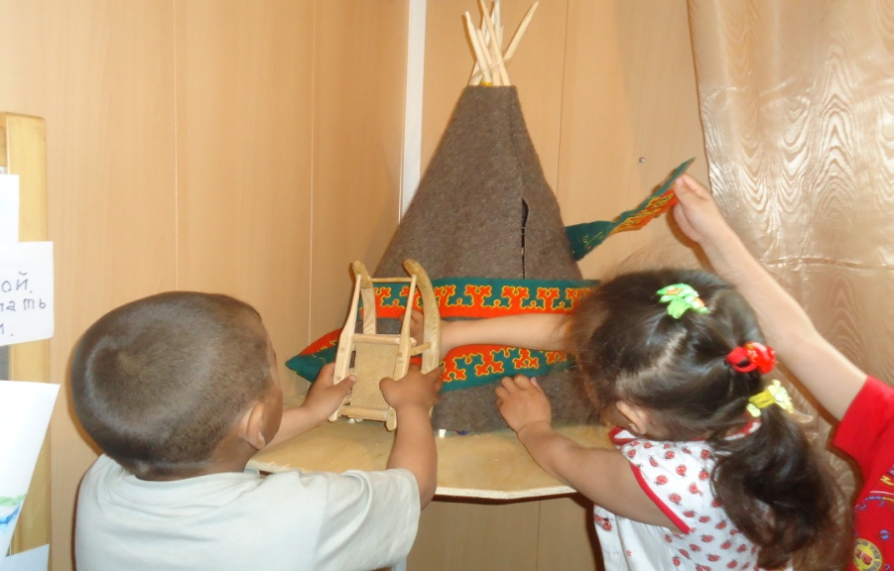
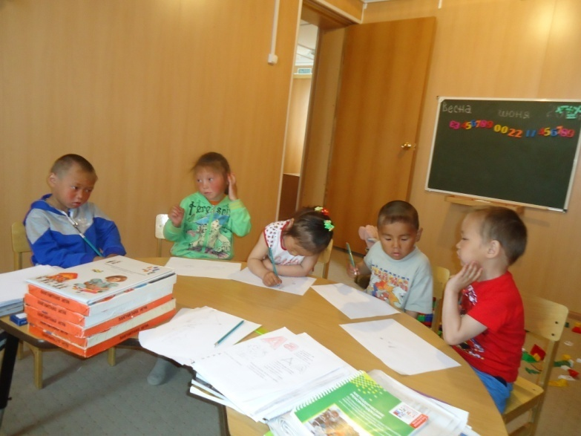
В декабре 2015 года, на базе МБДОУ детский сад «Северяночка» на фактории Юрибей, была открыта кочевая группа кратковременного пребывания для кочующих вместе с родителями детей дошкольного возраста малочисленных народов Севера. Материалы по созданию и функционированию кочевой группы кратковременного пребывания были представлены на III Арктическом образовательном форуме в городе Салехарде, направлены на ежегодный Всероссийский конкурс «Новаторство в образовании - 2016», проводившийся в рамках мероприятий III Всероссийского фестиваля инновационных продуктов (диплом лауреата), окружной конкурс инновационных прое ктов по кочевому образование (первое место, грант в размере 500 000 рублей), конкурс на предоставление субсидий из окружного бюджета социально ориентированной некоммерческой организации «Благотворительный фонд поддержки детей Ямало-Ненецкого автономного округа «Ямине» (грант в размере 500 000 рублей).
Кочевая группа кратковременного пребывания
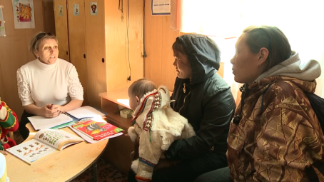
В декабре 2019 года МБДОУ детский сад «Северяночка» Приказом Департамента образования ЯНАО № 1032 от 25.12.2019 был присвоен статус региональной инновационной площадкой «Психолого-педагогическое сопровождение родителей (законных представителей) по организации предшкольной подготовки детей в условиях кочевья» по направлению «Этнокультурное образование». В октябре 2020 материалы по психолого–педагогическому сопровождению родителей (законных представителей) были представлены на муниципальном конкурсе «Лучшая образовательная практика», в результате которого Н.А. Матвиенко награждена дипломом победителя.
Консультативный пункт МБДОУ детский сад «Северяночка»

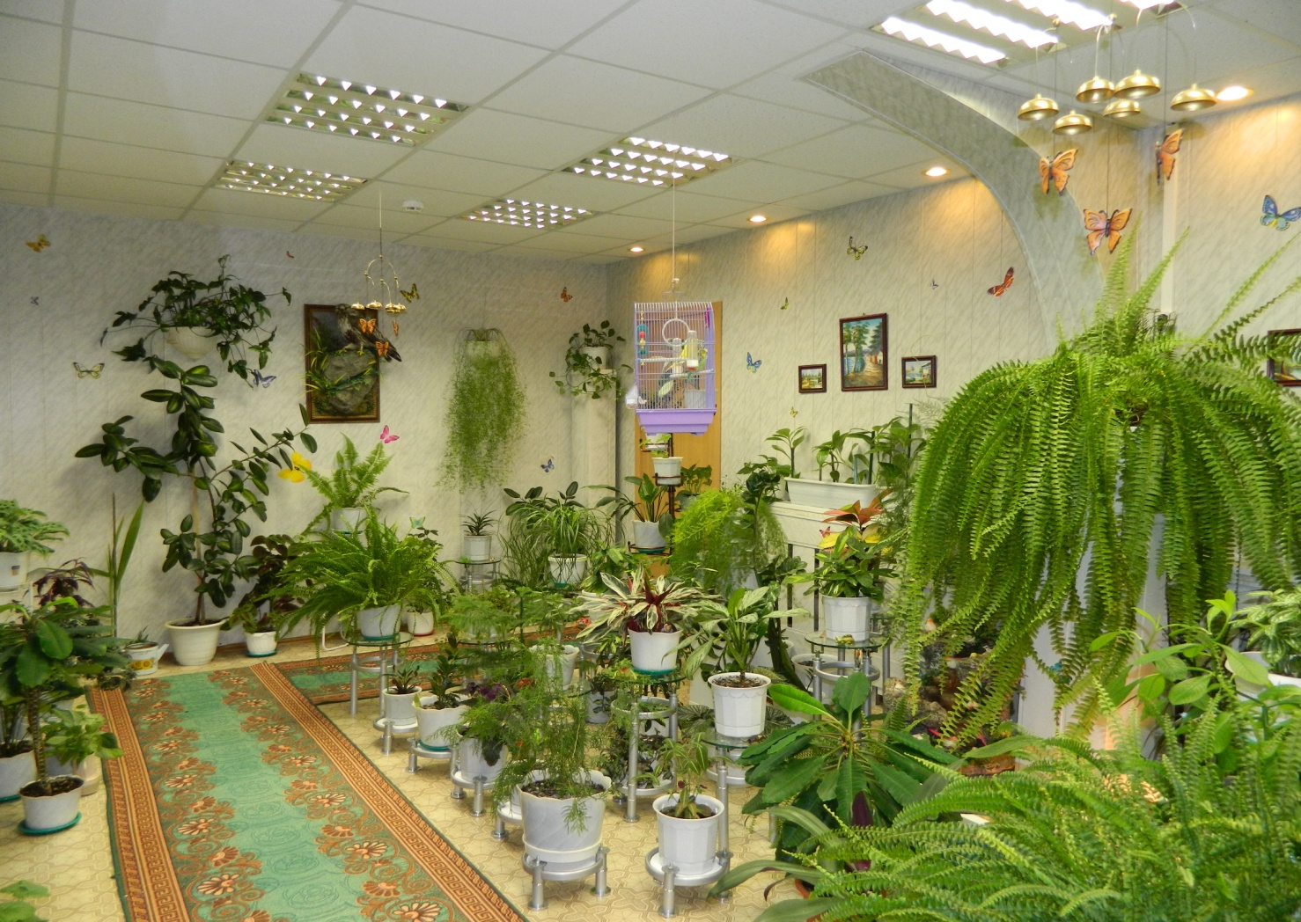
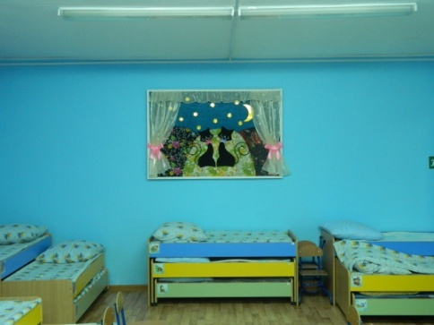
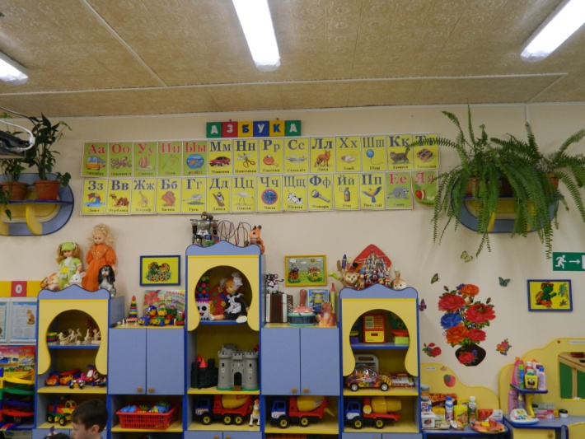
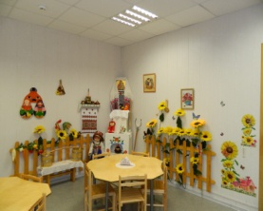
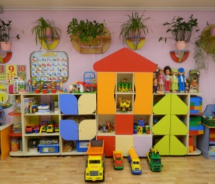
На сегодняшний день детский сад посещают 128 воспитанников в возрасте от 2 до 7 лет, сформировано 7 групп общеразвивающей направленности:
− 3 вторых младших группы – 44 ребенка;
− средняя группа – 20 детей;
− старшая группа – 24 ребёнка;
− подготовительная к школе группа – 23 ребенка;
- кочевая группа кратковременного пребывания – 17 детей.
В июне 2022 года на основании приказа Департамента образования ЯНАО № 561 от 29.06.2022 г. внесены изменения в лицензию на осуществление образовательной деятельности МБДОУ детский сад «Северяночка», а именно открыт новый вид образования: дополнительное образование, подвид дополнительного образования – дополнительное образование детей и взрослых.
С 1.09.2022 г. в МБДОУ детский сад «Северяночка» реализуются дополнительные общеразвивающие программы по трем направлениям: художественно-эстетическому, социльно-гуманитарному и физкультурно-оздоровительному.

№ п/п | Направленность / Наименование программы | Форма организации | Возраст | Количество воспитанников
1 | Художественно-эстетическое
1.1 | «Карамельки» | Кружок | 3-7 лет | 48
1.2 | «Мастерица» | Кружок | 6-7 лет | 15
1.3 | «В гостях у сказки» | Кружок | 4-5 лет | 18
2 | Социально-гуманитарное
2.1 | «Эколята» | Кружок | 3-4 года | 15
2.2 | «Пифагорчик» | Кружок | 5-7 лет | 41
2.3 | «АБВГДйка» | Кружок | 5-7 лет | 41
2.4 | «БукваЁжка» | Кружок | 5-7 лет | 28
3 | Физкультурно-оздоровительное
3.1 | «Вместе весело шагаем…» | Кружок | 5-7 | 36

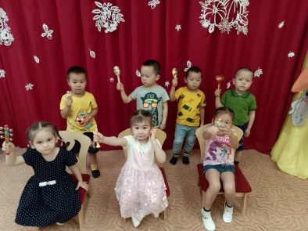
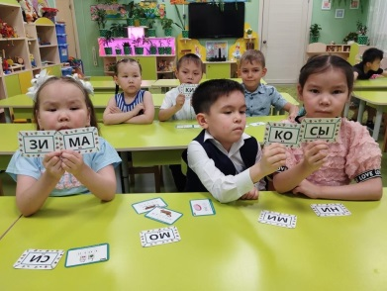
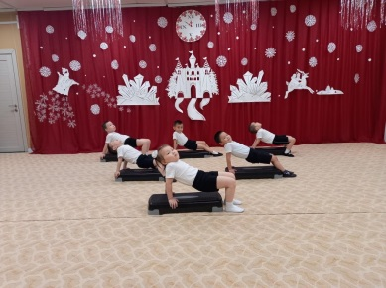

Дополнительное образование
МБДОУ детский сад «Северяночка»

Педагоги МБДОУ детский сад «Северяночка» и их воспитанники активно участвуют в муниципальных, районных, региональных и всероссийских конкурсах, дистанционных викторинах, где занимают призовые места. За период с 2016 по 2023 год было получено 116 призовых места в районных конкурса, 512 призовых мест во Всероссийских конкурсах, 323 призовых мест в конкурсах Международного уровня.
Коллектив МБДОУ детский сад «Северяночка» дважды стал победителям в районном конкурсе «Лучшее предприятие по охране окружающей среды» (2013, 2014 гг.), занял первое место в районном конкурсе «Самый пожаробезопасный объект системы образования в муниципальном образовании Тазовский район», имеет награды Национальной программы продвижения лучших российских товаров и услуг для детей «Лучшее детям» (2014, 2017), является победителем различных Всероссийских конкурсов, таких как Всероссийский смотр-конкурс «Образцовый детский сад 2019», Всероссийский смотр-конкурс образовательных организаций «Достижения образования», Всероссийский конкурс-смотр «Лучшие детские сады России 2019, 2020», V Всероссийская выставка образовательных организаций, Всероссийский открытый конкурс-практикум с международным участием «Лучший сайт образовательной организации 2019», Всероссийский смотр-конкурс «Передовой опыт организаций образования: детский сад, школа, университет», Всероссийский открытый публичный конкурс организаций дошкольного образования «Лучшие практики управления дошкольного образования», Всероссийская выставка-смотр «Детский сад: мир любви, заботы и внимания», Федеральный электронный реестр «Доска почета России» (2020, 2022), Федеральный реестр «Всероссийская книга почета» (Свидетельство участника), золотой сертификат соответствия за качество работы учреждения дошкольного образования (2023), благодарственное письмо за поддержку и активное участие в Международных детских интеллектуальных конкурса «Пони – готовься к школе!»(2018, 2019, 2020,2021,2022, 2023), диплом лауреата открытого межрегионального конкурса «100 Престижных образовательных организаций России» (2023) и др.
Заведующий МБДОУ детский сад «Северяночка» Наталья Александровна награждена Благодарностью Главы Тазовского района (2012), Почётной грамотой Главы Администрации с.Гыда (2014), Благодарностью районной Думы Тазовского района (2014), Дипломом победителя в районном смотре-конкурсе на лучшую организацию работ по охране и условиям труда среди организаций не производственной сферы в номинации «Лучший работодатель Тазовского района» (2015), Почётной грамотой районной Думы Тазовского района (2016), Почетная грамота Департамента образования Ямало-Ненецкого автономного округа (2019), Почетным нагрудным знаком А.С. Макаренко за выдающиеся профессиональные достижения, вклад и развитие просвещения, образования и духовно-нравственного воспитания подрастающего поколения, как истинных граждан и патриотов России (2019), Дипломом победителя Всероссийского открытого конкурса «Лучшие Руководители РФ» (2019), Дипломом победителя в районном конкурсе «Безопасный труд – это твоя жизнь и здоровье!» (2023), золотым сертификатом соответствия за качество работы руководителя учреждения дошкольного образования (2023), является участником Федерального электронного реестра «Доска Почета России» за активную созидательную деятельность, выдающиеся профессиональные достижения (2020,2022) и др.

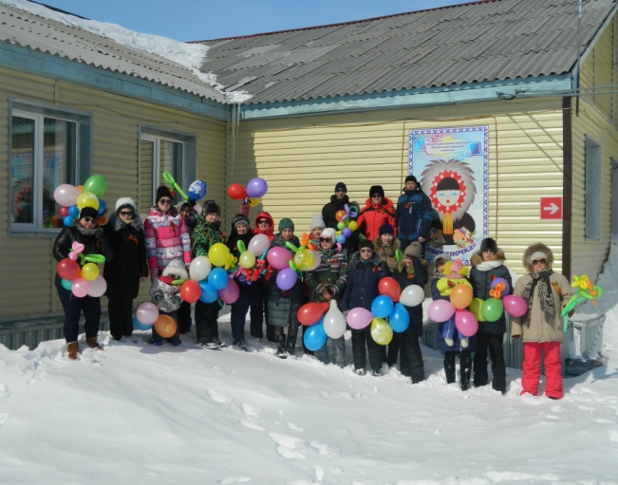
Коллектив МДОУ детский сад «Северяночка». 2019 год

